ІНФОРМАЦІЯ ДЛЯ ГРОМАДЯН УКРАЇНИ ТА ЧЛЕНІВ ЇХНІХ СІМЕЙ

РЕЄСТРАЦІЯ. Після прибуття на територію Литви Вам необхідно прибути до реєстраційного центру (вул. Прамонєс 1Б, Алітус).

УМОВИ ПЕРЕБУВАННЯ В ЛИТВІ. Після реєстрації Ви зможете:
- отримати дозвіл на тимчасове проживання в Литві (на 1 рік);
- національну візу (на 1 рік).

ДО ГРОМАДЯН УКРАЇНИ ЗАСТОСОВУЄТЬСЯ БЕЗВІЗОВИЙ РЕЖИМ. До громадян України, які мають біометричні паспорти, застосовується безвізовий режим (90 днів протягом 180 днів).

ПРОЖИВАННЯ. Якщо Ви не маєте місця проживання, то після реєстрації вас відвезуть у місце тимчасового проживання (у самоврядуваннях або до фізичних осіб).

ПОТОЧНІ КОНТАКТІ:
Департамент міграції: тел. +370 5 271 7112, ел. с. info@migracija.gov.lt, інформація www.migracija.lrv.lt
Литовський Червоний Хрест (гуманітарна допомога, інформація, відновлення родинних зв'язків): Юозапавичяуса вул. 10А, LT-09311 Вільнюс, тел. +370 5 212 7322, ел. с. info@redcross.lt, www.redcross.lt
Карітас Вільнюської архієпархії (гуманітарна допомога): вул. 39, Вільнюс, тел. +370 673 24 225, ел. с. kulturanamai@vilnius.caritas.lt
Мальтійський орден (гуманітарна допомога): пр. Гедиміно 56В, Вільнюс, тел. +370 5 249 73 04, www.maltieciai.lt, facebook.com/maltieciai
Продовольчий банк (продовольча підтримка): вул. 54, Вільнюс, тел. +370 686 44244, ел. с. info@maistobankas.lt, facebook.com/maistobankas
Рятуйте дітей (допомога дітям та вагітним): вул. 39, Вільнюс, тел. +370 5 261 0815, ел. п. info@savethechildren.org
Проживання для приймаючих сімей: тел. 1827, www.stipruskartu.lt
INFORMATION FOR UKRAINIAN NATIONALS AND THEIR FAMILY MEMBERS

REGISTRATION. Upon arrival in Lithuania, you must go to the Registration Centre (Pramonės g. 1B, Alytus).

CONDITIONS FOR STAYING IN LITHUANIA, after registration you will be able to:
- obtain a temporary residence permit in Lithuania (for 1 year);
- a national visa (for 1 year).

VISA-FREE REGIME FOR UKRAINIAN CITIZENS. Ukrainian citizens with biometric passports are applied a visa-free regime (90 days within 180 days).

ACCOMMODATION. If you do not have a place of residence, after registration you will be taken to temporary accommodation (in municipalities or with private individuals).

RELEVANT CONTACTS:
Migration Department: ph. +370 5 271 7112, e-mail info@migracija.gov.lt, information: www.migracija.lrv.lt
Lithuanian Red Cross (humanitarian aid, information, restoration of family ties): Juozapavičiaus st. 10A, Vilnius, ph. +370 5 212 7322, e-mail info@redcross.lt, www.redcross.lt
Caritas of the Vilnius Archdiocese (humanitarian aid): Kalvarijų str. 39, Vilnius, ph. +370 673 24 225, e-mail kulturunamai@vilnius.caritas.lt
Order of Malta (Humanitarian Aid): Gedimino Ave. 56B, Vilnius, ph. +370 5 249 73 04, www.maltieciai.lt, https://www.facebook.com/maltieciai
Food Bank (food support): Vytenio st. 54, Vilnius, ph. +370 686 44244, e-mail info@maistobankas.lt, facebook.com/maistobankas
Save the children (help for children and pregnant women): Vilniaus st. 39, Vilnius, ph. +370 5 261 0815, e-mail info@savethechildren.org
Accommodation for host families: ph. 1827, www.stipruskartu.lt

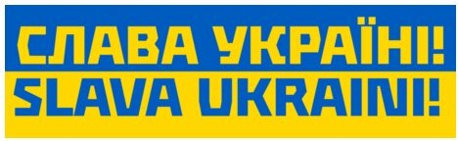

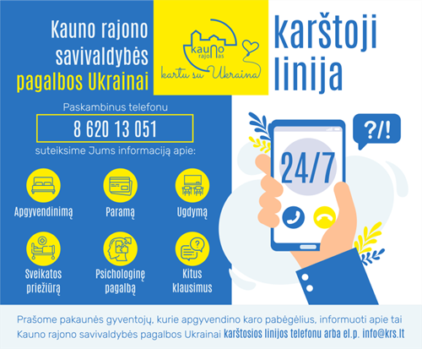

NAUDINGOS NUORODOS ATVYKUSIEMS UKRAINIEČIAMS:

- Humanitarinės pagalbos karštoji linija – 8 684 98688
- Kauno rajono savivaldybės pagalbos Ukrainai karštoji linija – 8 620 13051.
- Visi būtini kontaktai ir informacija ukrainiečių kalba: https://migracija.lrv.lt/lt/naudinga-informacija/ukraina-ukrayina-ukraina-ukraine/informatsiia-dlia-gromadian-ukrayini
- Ukrainiečių vaikų mokymas ir maitinimas Kauno rajone (https://krs.lt/pagalba-ukrainai/informacija/mokymas-ir-maitinimas/ )
- Naudingos nuorodos Lietuvos mokykloms (https://smsm.lrv.lt/lt/informacija-del-karo-pabegeliu-is-ukrainos/naudingos-nuorodos-lietuvos-mokykloms)

7. Kontaktai organizacijų, teikiančių humanitarinę pagalbą ukrainiečiams (https://www.redcross.lt/kontaktai-organizaciju-teikianciu-humanitarine-pagalba-ukrainieciams)

8. Ukrainiečių įdarbinimas (https://uzt.lt/ukrainieciu-idarbinimas/)
- Gavus informaciją apie iš Ukrainos atvykstančius pavienius nelydimus nepilnamečius ar jų grupes skambinti visą parą veikiančiu Valstybės vaiko teisių apsaugos ir įvaikinimo tarnybos prie Socialinės apsaugos ir darbo ministerijos (Tarnyba) numeriu 8 695 64353.
- Sveikatos apsaugos ministerija ir Valstybinė ligonių kasa parengė atmintinę, padėsiančią iš Ukrainos dėl Rusijos Federacijos karinių veiksmų Ukrainoje į Lietuvą pasitraukusiems žmonėms gauti koncentruotą ir tikslią informaciją apie sveikatos priežiūros paslaugas Lietuvoje. (https://krs.lt/media/32935/ua.pdf)
- Nemokamas regos tikrinimas, korekciniai akiniai, kontaktiniai lęšiai ukrainiečiams (https://krs.lt/media/32937/vision-express-ir-optio-pagalba-nukentejusiems-nuo-karo-ukrainoje-ua.pdf)
- Asmens sveikatos priežiūros įstaigos Kauno rajone (https://krs.lt/media/32753/sveikatos_%C4%AFstaigos.pdf )
- Iš Ukrainos atvykusioms nėščioms ar neseniai pagimdžiusioms moterims padeda Všį „Krizinio Nėštumo Centras“, konsultantė Kaune Jūratė Gritėnienė, mob. tel. 867998941

14. Emocinė parama ir psichologinė pagalba (https://krs.lt/media/32653/%D0%B1%D0%B5%D0%B7%D0%BA%D0%BE%D1%88%D1%82%D0%BE%D0%B2%D0%BD%D0%B0-%D0%B4%D0%BE%D0%BF%D0%BE%D0%BC%D0%BE%D0%B3%D0%B0-%D0%BB%D1%8E%D0%B4%D1%8F%D0%BC-%D0%B6%D0%B5%D1%80%D1%82%D0%B2%D0%B0%D0%BC-%D0%B2%D1%96%D0%B9%D0%BD%D0%B8-%D0%B2-%D1%83%D0%BA%D1%80%D0%B0%D1%97%D0%BD%D1%96-1.pdf)
- Aktuali informacija atvykstantiems iš Ukrainos su gyvūnais (https://krs.lt/media/32884/en-pets-from-ua.pdf )
- Ligonių kasa (https://ligoniukasa.lrv.lt/lt/naujienos/i-pagalba-ukrainos-karo-pabegeliams-specialistai-skelbia-sveikatos-paslaugu-lietuvoje-atmintine)
- Daugiau informacijos apie pagalbą Kauno rajone: https://www.krs.lt/pagalba-ukrainai/informacija/
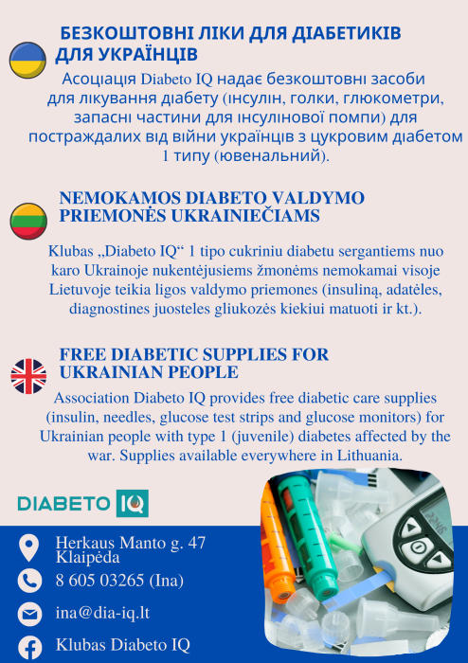

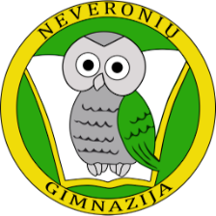

Kauno r. Neveronių gimnazija
Keramikų g. 98, Pabiržio k., Neveronių sen., LT–54477 Kauno r. sav.
El. p.: neveronys@gmail.com
http://www.neveronys.kaunas.lm.lt/
Tel. (8-37) 375889

